庄河市吴炉镇桥上村村庄规划（2021-2035年）

一、基本情况
1.区域位置
桥上村位于辽宁省大连市庄河市吴炉镇南部，东与黑岛镇于粉房村相依，南与黑岛镇大于屯村为邻，西与兰店乡元和村相邻，北与吴炉镇平山村接壤。距吴炉镇镇区9.5千米。桥上村地势北高南低，地势平坦，水资源丰富，交通条件便利。
2.规划范围
本次规划范围为桥上村行政辖区内全部国土空间，总面积为1084.70公顷。
3.规划期限
规划基期2020年，近期至2025年，远期至2035年。

二、国土空间管控
《庄河市吴炉镇国土空间总体规划（2021-2035年）》将桥上村定位为集聚建设类村庄。明确桥上村2035年乡村常住人口约1000人。约束性指标包括：永久基本农田面积611.72公顷，耕地保有量646.48公顷，湿地面积44.39公顷，村庄建设边界面积107.99公顷。
1.保障农业空间
农业空间包括耕地、园地、设施农用地等。规划形成北部农业片区和南部农业片区。
统筹安排农业发展空间，坚持农地农用，稳定粮食播种面积，鼓励发展多功能复合、多业态融合的绿色高效农业。引导形成果蔬种植、果蔬采摘、乡村休闲旅游、观光农业融合发展的现代农业基地。尽量利用未利用地、农村闲置设施农业用地及存量利用效率低下的建设用地发展设施农业。农业规模经营必须兴建的配套设施，在不占用永久基本农田的前提下，按相关规定要求纳入设施农用地管理。
分类优化设置田间道，具有农田耕作、农业物资运输等现代化农业生产功能的田间道，道路宽度宜控制在3-6米；以步行功能为主的生产路，宽度控制1.5-3米；同时可结合休闲旅游节点设置慢行步道。
2.保护生态空间
桥上村不涉及生态保护红线，规划将村域内集中连片的林地、河流划入一般生态空间进行管控。
湿地保护。落实上位规划确定的湿地面积约44.39公顷，严格管控湿地活动，禁止开垦、填埋、排干湿地，永久性截断湿地水源，向湿地超标排放污染物等破坏湿地的行为。
林地保护。落实上位规划下达的林地保有量指标和保护要求，桥上村无绿化造林图斑。
3.优化建设空间
根据《庄河市吴炉镇国土空间总体规划（2021-2035年）》，桥上村村庄建设边界约107.99公顷。
根据上位规划指标传导及乡村地区人口变化趋势，桥上村建设用地以存量盘活利用为主。

三、村域空间发展规划
1.产业发展
将桥上村打造为以特色农产品采摘、农事体验为主导，特色农业科技示范为辅助，形成集旅游、学习、展示为一体的庄河东部特色的农旅型乡村。
2.人口规模
至规划期末2035年，常住人口1000人，户数约400户。
3.空间发展布局
规划形成“一轴、七片区”的产业发展格局，推动一二三产业融合发展。
一轴：沿县道英楼线形成的产业空间发展轴及村庄风貌展示轴。
七片区：林果种植采摘区、稻米种植区、商业服务区、休闲农业区、产品加工区、综合服务区、设施农业区。

四、人居环境整治规划
人居环境整治主要对象是规划中已经集中布局的村庄居民点，结合农民生产生活方式，从道路环境整治、重点区域亮化、净化整治、绿化景观整治、边沟整治等角度对村庄人居环境进行规划设计。

五、近期整治规划
针对桥上村实际建设需求、居民生产生活和生态保护面临的迫切问题，近期实施项目可分为道路工程、产业项目、国土空间综合整治、公共服务项目四类，道路工程以实施道路硬化、道路整治、路灯加装为主。

- 附图
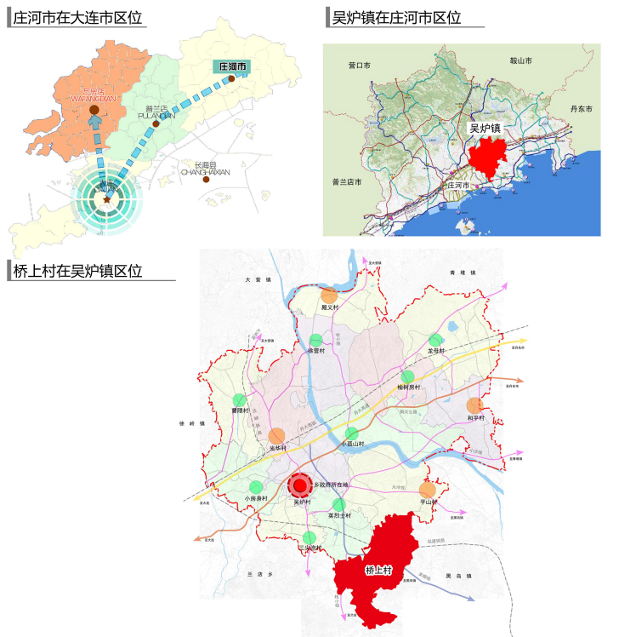
- 区位图

2.各类控制线管控图
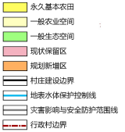

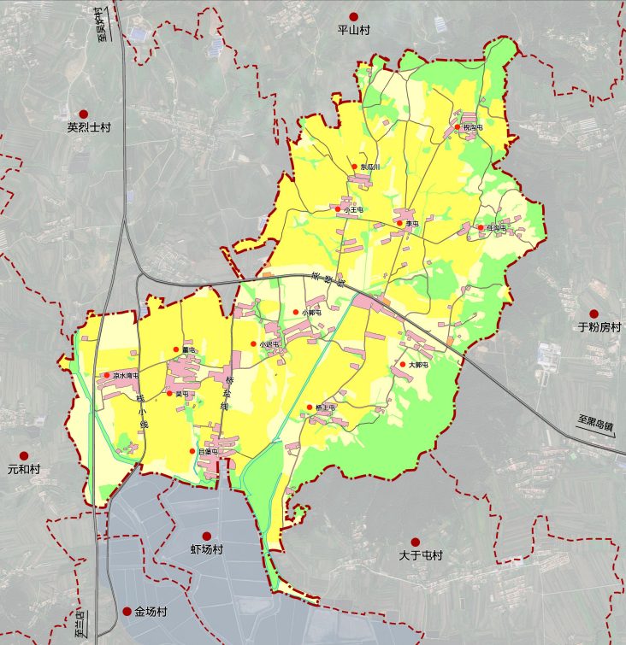
3.村域空间结构规划图
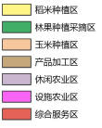
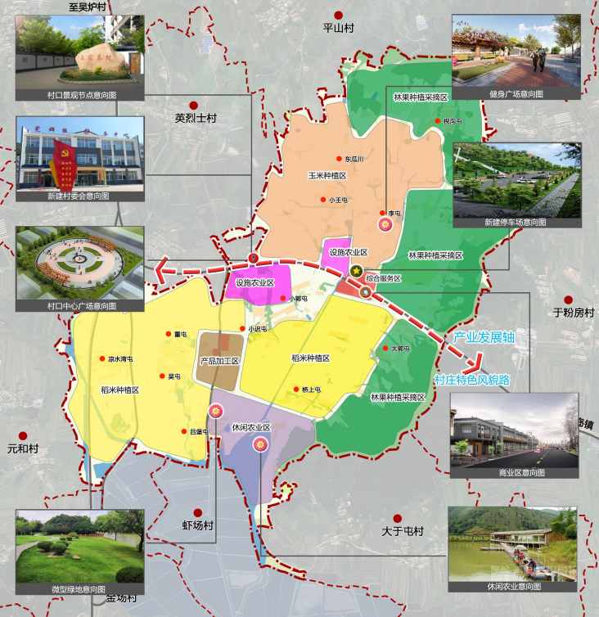
4.村域国土空间规划图
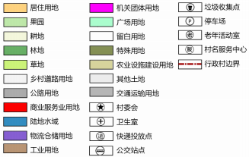
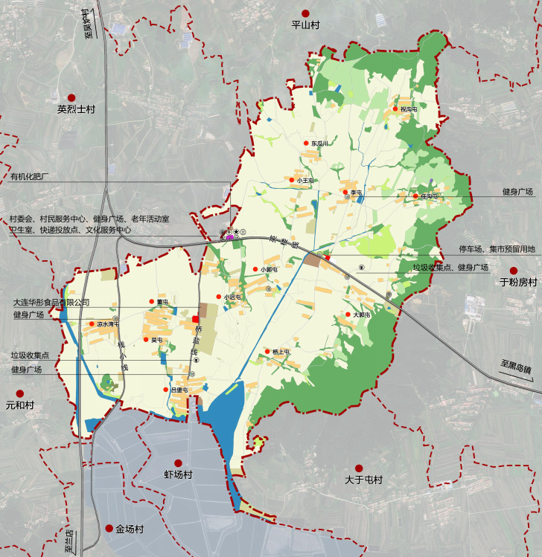
5.产业空间发展引导图
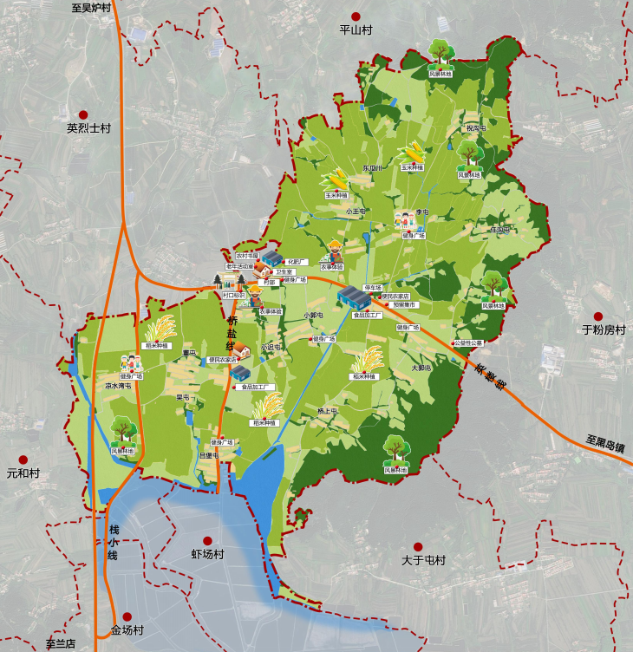
6.村民版规划图

